Componente curricular: GEOGRAFIA
8º ano – 3º bimestre
PROPOSTA DE ACOMPANHAMENTO DA APRENDIZAGEM

NOME: ________________________________________________________________

TURMA: _________________________________________ DATA: ________________

Questão 1
Considerando as características socioeconômicas da América do Sul, indique a afirmação correta.

a) Brasil, Argentina, Chile, Venezuela, Colômbia e Uruguai estão entre os países com maiores índices de industrialização do continente, apresentando, portanto, os mesmos níveis de IDH.
b) O passado colonial é um dos motivos de a economia dos países sul-americanos ser restrita à pecuária e exportação de commodities.
c) Muitas atividades industriais nos países da América do Sul são ligadas aos recursos minerais e energéticos, como é o caso do minério de ferro no Brasil e o petróleo na Venezuela.
d) O Brasil é o único país sul-americano autossuficiente na produção de petróleo e gás natural, abastecendo todo o mercado interno.

Questão 2
“As empresas multinacionais não são constituídas somente por firmas industriais. Elas são também, e em número crescente, bancos, empresas de seguros ou de assessorias, redes de comunicações, empresas criadoras de software [...] Cada vez mais o poderio econômico deixa de estar nas indústrias no sentido estrito do termo (petroquímico, siderúrgica, automóveis, navios, etc.) e se transfere para os serviços [...] a tecnologia biogenética passa a ser mais importante que a própria produção agrícola [...].”
VESENTINI, José William. A nova ordem mundial. 2 ed. São Paulo: Ática, 1996. p. 61.

Embora o texto date da década final do século passado, a tendência apontada tem se confirmado. A partir disso, identifique as empresas multinacionais que fazem parte do seu dia a dia, tanto de maneira direta como indireta. Seja preciso na identificação e na relação com seu cotidiano, descrevendo qual parte do dia/semana e a atividade que realiza. Após identificar 10, pesquise e localize o país-sede. Finalmente, escreva hipóteses, a partir do que estudou até aqui, que procurem explicar a localização das sedes dessas empresas.
_____________________________________________________________________________________
_____________________________________________________________________________________
_____________________________________________________________________________________
_____________________________________________________________________________________
_____________________________________________________________________________________
_____________________________________________________________________________________
_____________________________________________________________________________________
_____________________________________________________________________________________
_____________________________________________________________________________________
_____________________________________________________________________________________
_____________________________________________________________________________________

Questão 3
Considerando a construção do canal da Nicarágua, responda:

- Qual é a vantagem da construção do canal para a China?
- Essa situação pode gerar algum efeito para os Estados Unidos? Por quê?
- Quais impactos negativos podem ser sofridos pela Nicarágua?
_____________________________________________________________________________________
_____________________________________________________________________________________
_____________________________________________________________________________________
_____________________________________________________________________________________
_____________________________________________________________________________________
_____________________________________________________________________________________
_____________________________________________________________________________________
_____________________________________________________________________________________
_____________________________________________________________________________________
_____________________________________________________________________________________

Questão 4
Pesquise sobre o Movimento de Unidade Plurinacional Pachakutik-Novo País (MUPP-NP) e escreva sobre sua localização geográfica e as características fundamentais deste movimento social.
_____________________________________________________________________________________
_____________________________________________________________________________________
_____________________________________________________________________________________
_____________________________________________________________________________________
_____________________________________________________________________________________
_____________________________________________________________________________________
_____________________________________________________________________________________
_____________________________________________________________________________________
_____________________________________________________________________________________
_____________________________________________________________________________________
_____________________________________________________________________________________

Questão 5
Leia com atenção o texto abaixo:
“Os centros comerciais estão se tornando a principal fonte de espaço de socialização. Os governos dão pouca atenção à criação e manutenção de espaços públicos formais, que são mais escassos e muitas vezes de qualidade inferior nos bairros periféricos ou marginalizados. As cidades da região apresentam altos níveis de violência e insegurança, um problema com importantes consequências sociais e econômicas, que também tem um impacto sobre a organização e disposição das cidades.”
Disponível em: <http://unicrio.org.br/onu-lanca-relatorio-sobre-cidades-latino-americanas/>.
Acesso em: 14 set. 2018.

- O que o texto aborda a respeito de espaços de socialização contemporâneos?
- Compare com a realidade do município onde vive. Quais as semelhanças e diferenças? Quais são os seus espaços de socialização?
_____________________________________________________________________________________
_____________________________________________________________________________________
_____________________________________________________________________________________
_____________________________________________________________________________________
_____________________________________________________________________________________
_____________________________________________________________________________________
_____________________________________________________________________________________
_____________________________________________________________________________________
_____________________________________________________________________________________
_____________________________________________________________________________________
_____________________________________________________________________________________

Questão 6
Analise as imagens a seguir.

A primeira é de uma favela em Buenos Aires (Argentina) e a segunda é de uma favela em Caracas (Venezuela). Compare as duas e mais as localizadas no Brasil que você conhece. Há semelhanças? Quais? Há diferenças? Quais? Por que há muitas favelas nas grandes cidades latino-americanas?

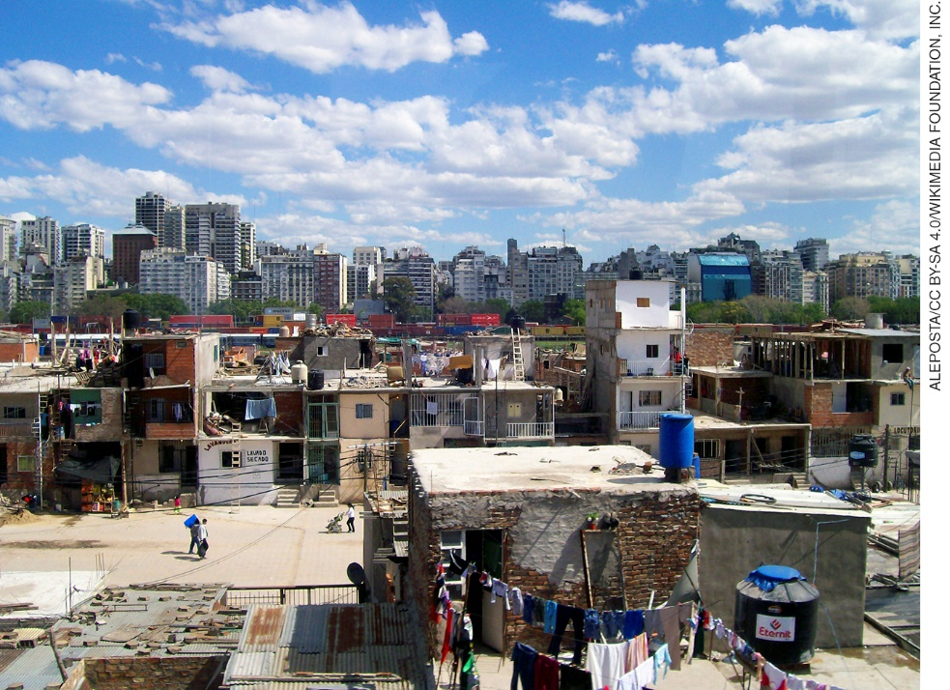
Vista de favela em Buenos Aires, Argentina, 2008.

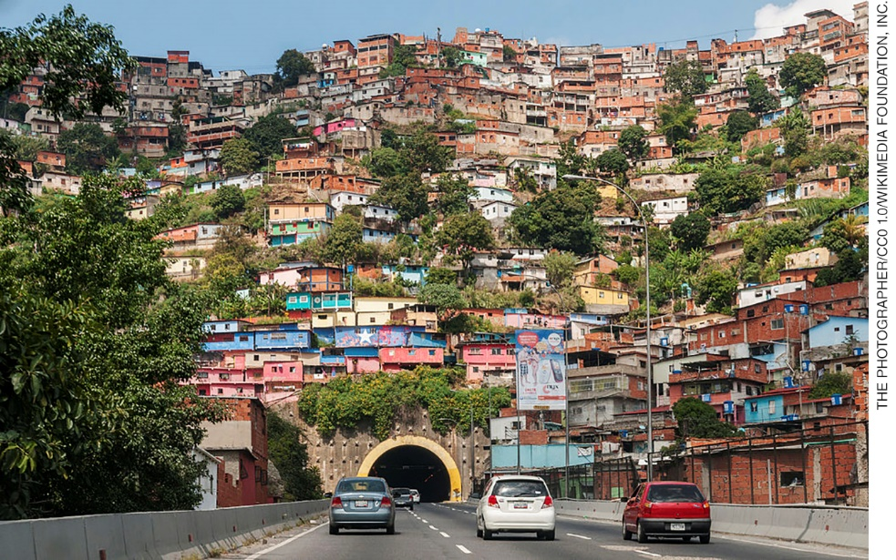
Vista de favela em Caracas, Venezuela, 2013.

_____________________________________________________________________________________
_____________________________________________________________________________________
_____________________________________________________________________________________
_____________________________________________________________________________________
_____________________________________________________________________________________
_____________________________________________________________________________________
_____________________________________________________________________________________
_____________________________________________________________________________________
_____________________________________________________________________________________
_____________________________________________________________________________________
_____________________________________________________________________________________

Questão 7
Em entrevista, Sérgio Veloso, professor e pesquisador do Centro de Estudos e Pesquisas Brics, alertou sobre o que considera um dos desafios do Brics.

“Os Brics vão ter de aprender a lidar com a própria China. Essa agenda de desenvolvimento chinês cria rusgas com a Índia. O protagonismo chinês é indisputável, mas até que medida a China usará os Brics como sua própria plataforma de projeção?”

BBC Brasil. Qual é a relevância dos Brics – e quais são seus desafios para o futuro. Disponível em: <https://www.bbc.com/portuguese/brasil-41115877>. Acesso em: 25 jun. 2018.

- Qual a relação entre os países do Brics?
- Segundo o pesquisador, os países-membros têm que aprender a lidar com a China. Quais as razões para isso?
_____________________________________________________________________________________
_____________________________________________________________________________________
_____________________________________________________________________________________
_____________________________________________________________________________________
_____________________________________________________________________________________
_____________________________________________________________________________________
_____________________________________________________________________________________
_____________________________________________________________________________________
_____________________________________________________________________________________
_____________________________________________________________________________________
_____________________________________________________________________________________

Questão 8
Elabore um pequeno texto explicando a relação entre a herança colonial e o nível de desenvolvimento de países da América Central.
_____________________________________________________________________________________
_____________________________________________________________________________________
_____________________________________________________________________________________
_____________________________________________________________________________________
_____________________________________________________________________________________
_____________________________________________________________________________________
_____________________________________________________________________________________
_____________________________________________________________________________________
_____________________________________________________________________________________
_____________________________________________________________________________________
_____________________________________________________________________________________

Questão 9
“Quando os espanhóis chegaram ao Peru, em 1532, os ___________ haviam estabelecido seus domínios nos altiplanos e no piemonte costeiro ____________. Seu império estendia-se, ao norte, de Cuzco à Colômbia e, ao sul, até o Chile e Argentina. O esplendor de sua civilização atingia o Panamá e chegava até os longínquos rios atlânticos do Brasil sob a forma de utensílios de cobre ou adornos de ouro e prata, transportados de tribo em tribo através da floresta __________________.”

FAVRE, Henri. Os incas. Tradução Carmen de Souza Castro Amaral e Carmen Olívia de Castro Amaral. São Paulo: Difel, 1974. p. 7.

Assinale a alternativa que completa adequadamente o texto acima:

a) incas – do Atlântico – amazônica.
b) maias – dos Andes – temperada.
c) incas – dos Andes – amazônica.
d) astecas – do Pacífico – tropical.
e) maias – dos Andes –amazônica.

Questão 10
Leia as afirmações sobre o Tratado da Antártida:

I. Tem como objetivo assegurar que a Antártida seja usada para fins pacíficos e para cooperação internacional na pesquisa científica.
II. Decidiu que os países com terras ao sul do Trópico de Capricórnio têm soberania em relação ao território antártico.
III. Embora todos os países signatários tenham direito a estabelecerem bases de pesquisa, há apenas 11 bases instaladas, entre elas, a “Estação Comandante Ferraz”, brasileira.

Está correto o que se afirma em:

a) I.
b) II.
c) III.
d) I e II.
e) I e III.

